МІНІСТЕРСТВО ОСВІТИ І НАУКИ УКРАЇНИ

«УНІВЕРСИТЕТ МИТНОЇ СПРАВИ ТА ФІНАНСІВ»

Факультет інноваційних технологій

Кафедра комп’ютерних наук та інженерії програмного забезпечення

**ЛАБОРАТОРНА РОБОТА №5**

з дисципліни

*“ Архітектура та проектування програмних систем”*

     Виконав:

         Студент групи ІПЗ20-1

                                                                                          Щербина О.О.

Дніпро

2022

Лабораторна робота №5

**Тема**: Організація застосунків. Спискові представлення

**Мета**: навчитися створювати застосунки на Android OS

**Виконання роботи**

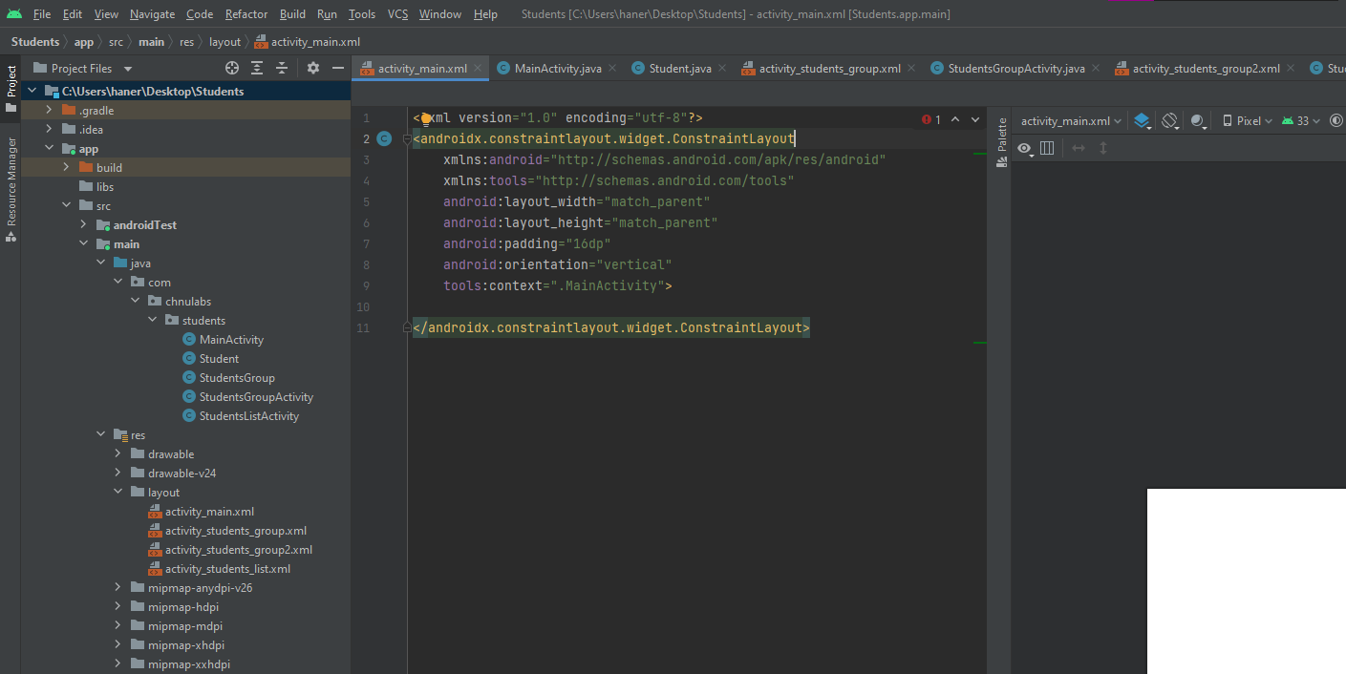

Рисунок 1.1 – Зміна лейауту на ConstraintLayout в

макеті головної активності.

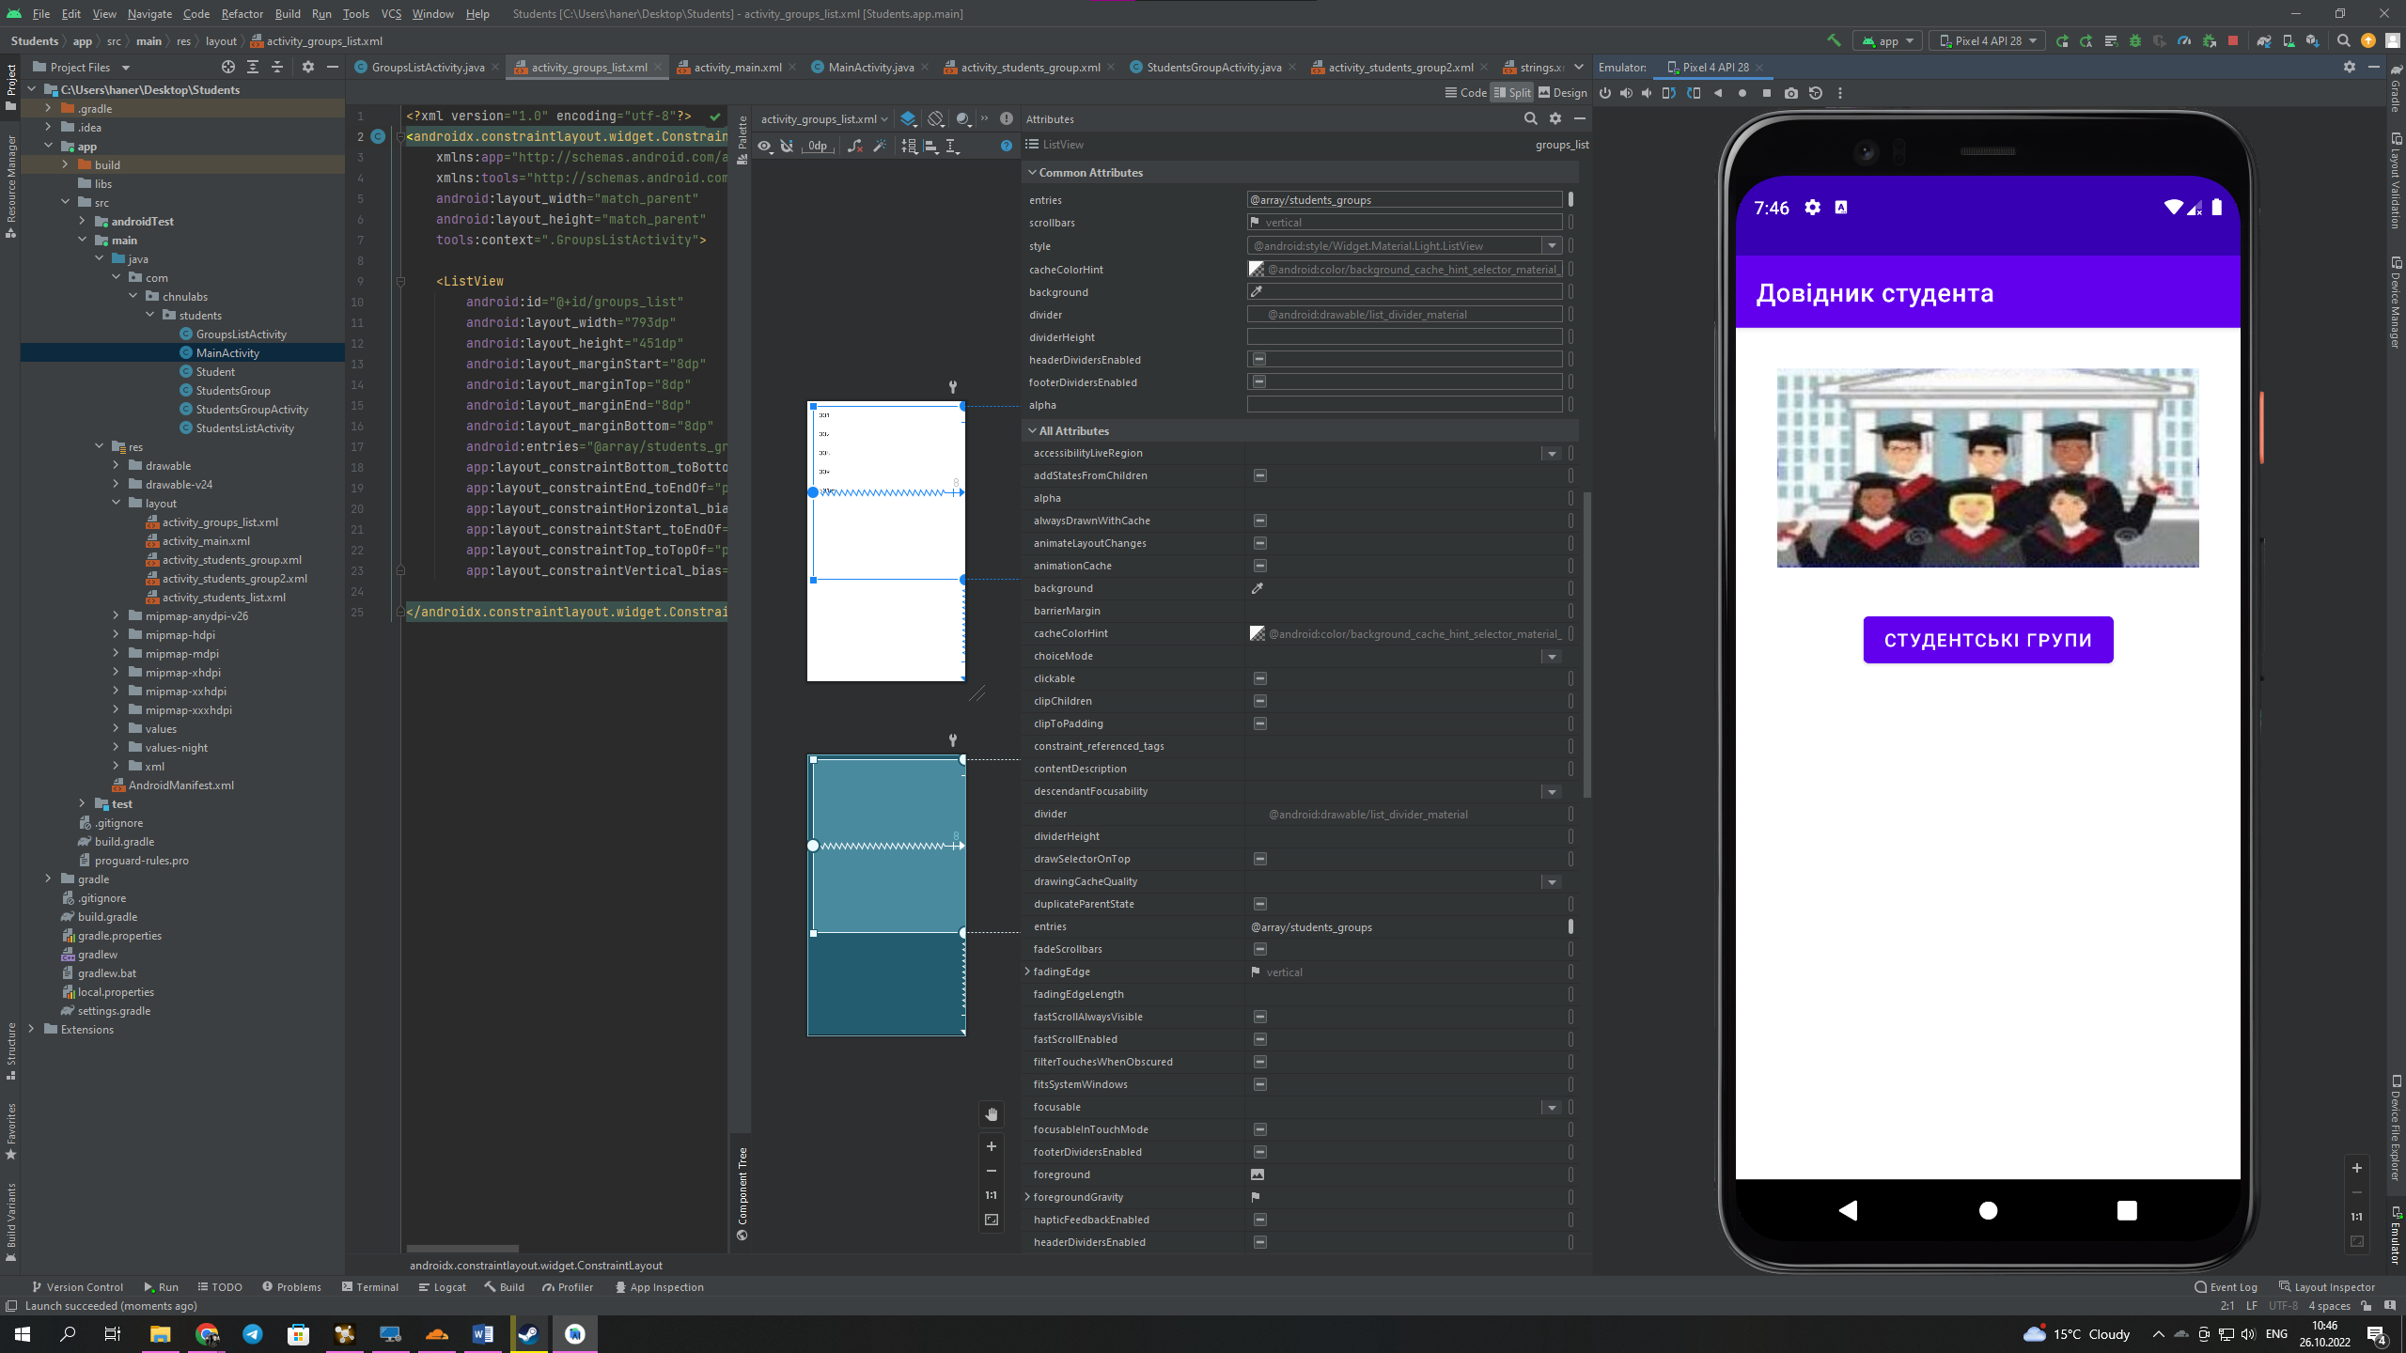 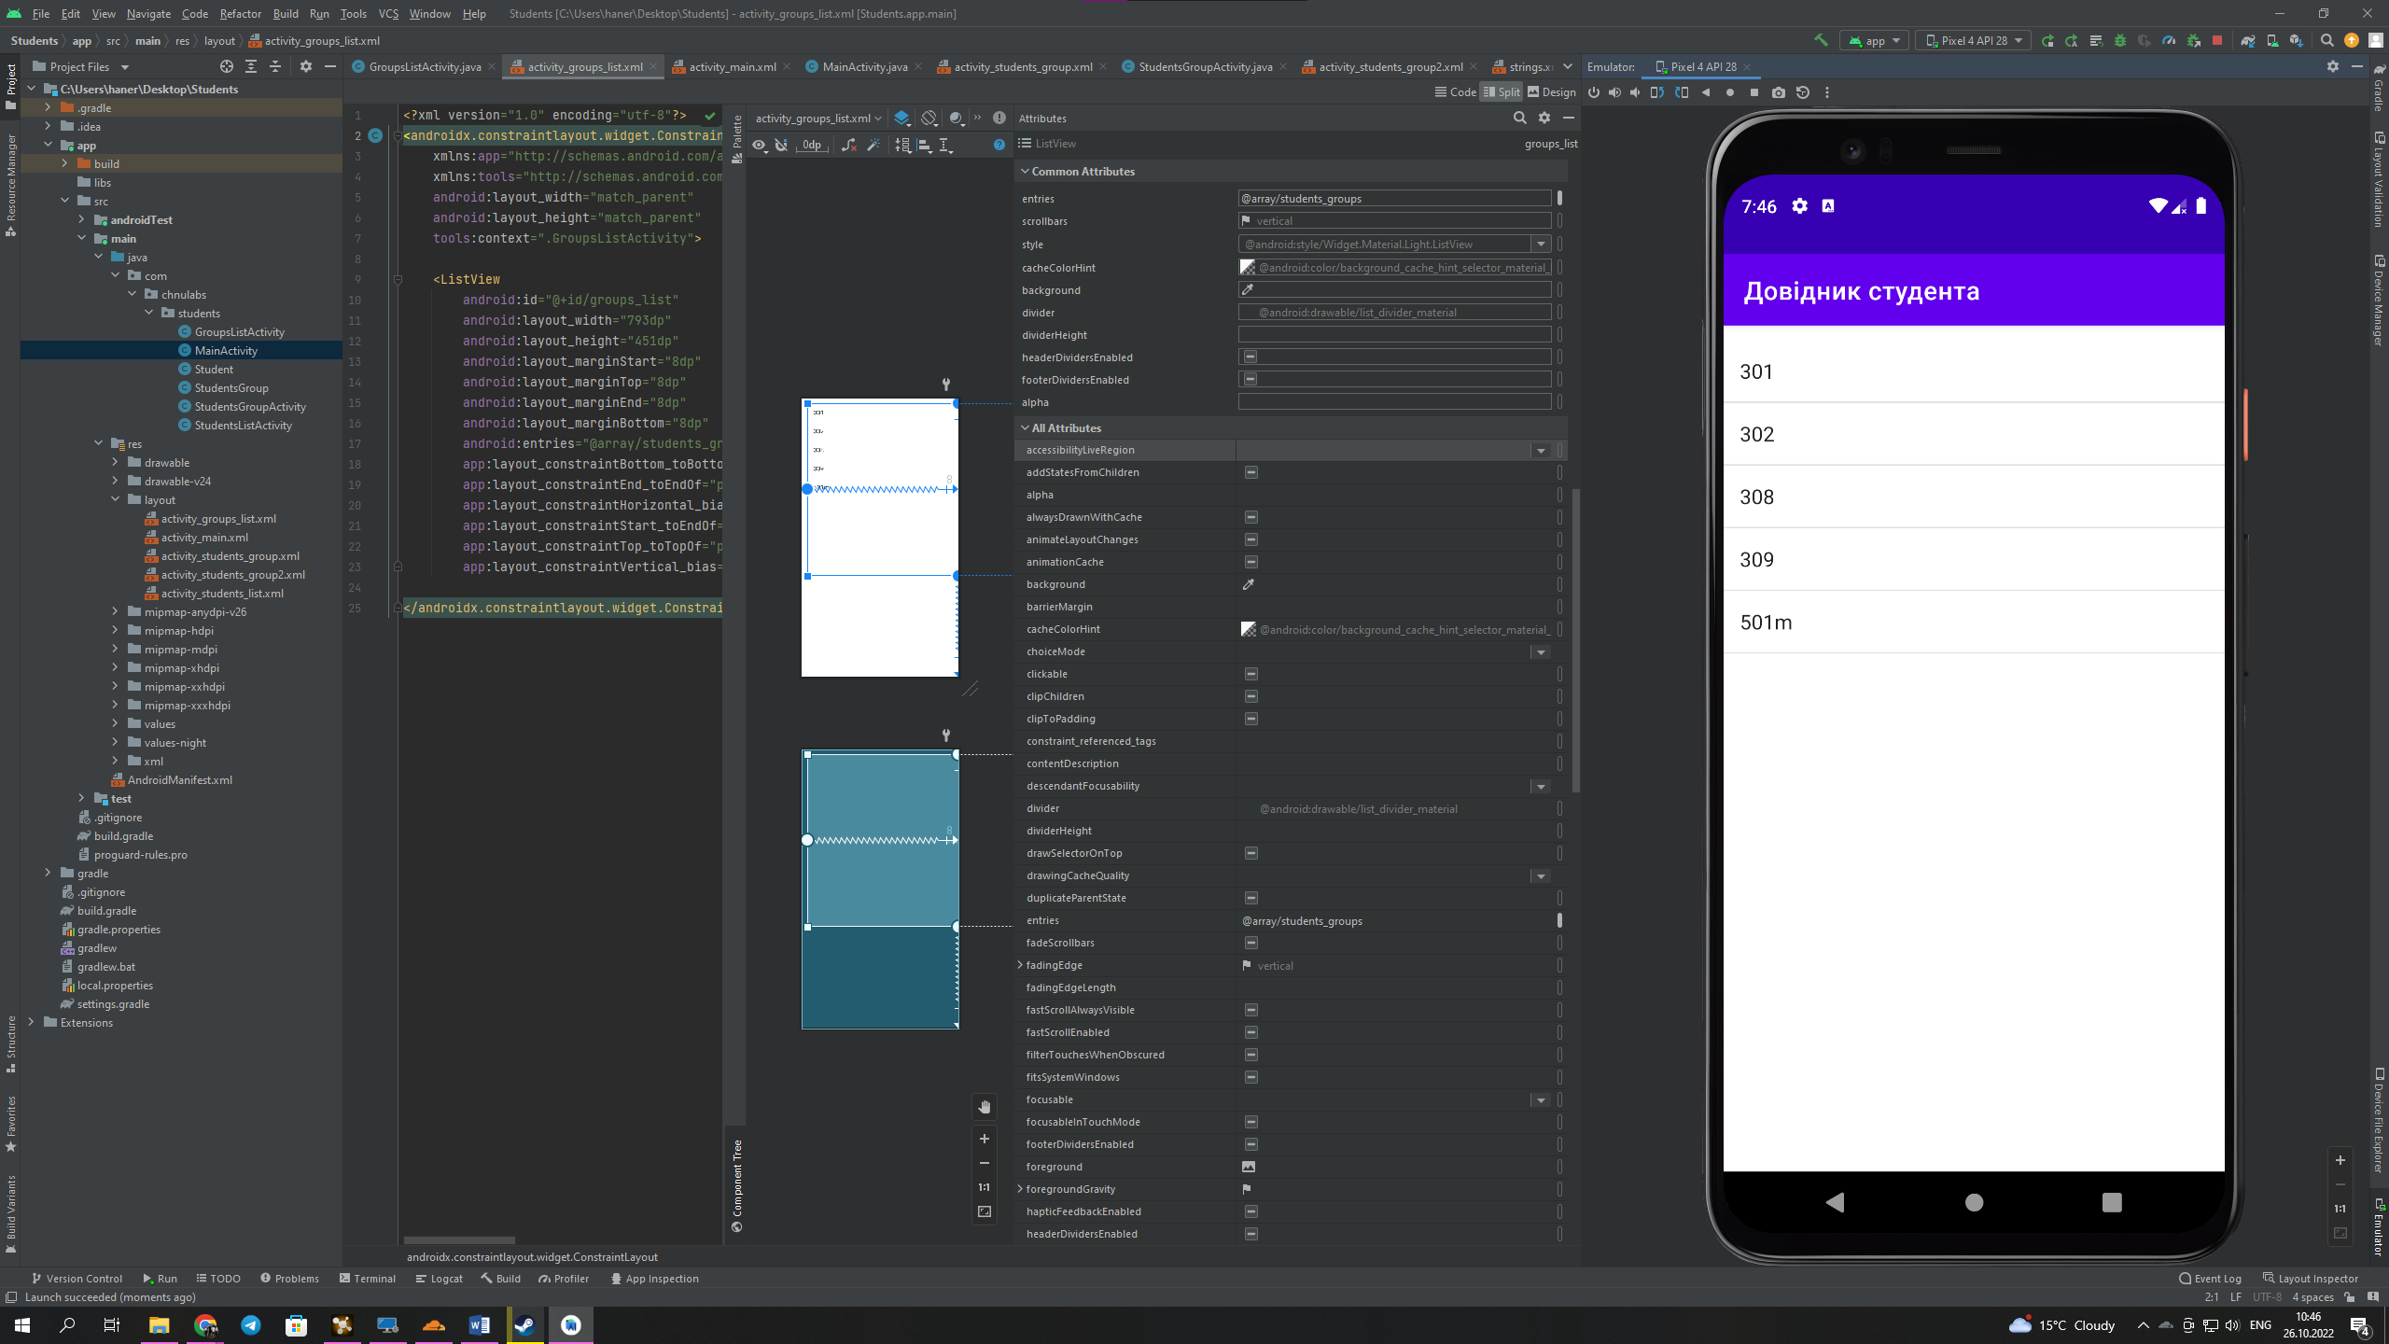

Рисунок 1.2-3 – Активність верхнього рівня та активність категорій

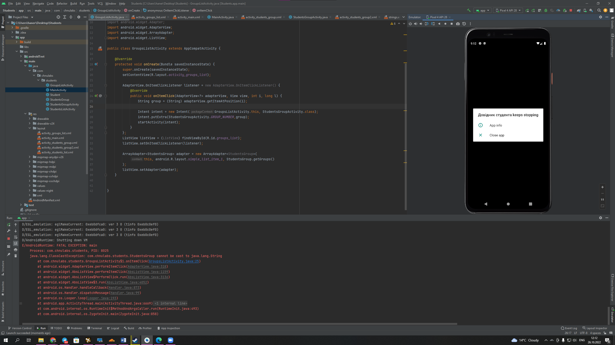

Рис. 1.4. – Помилка під час переходу до активності студентської групи

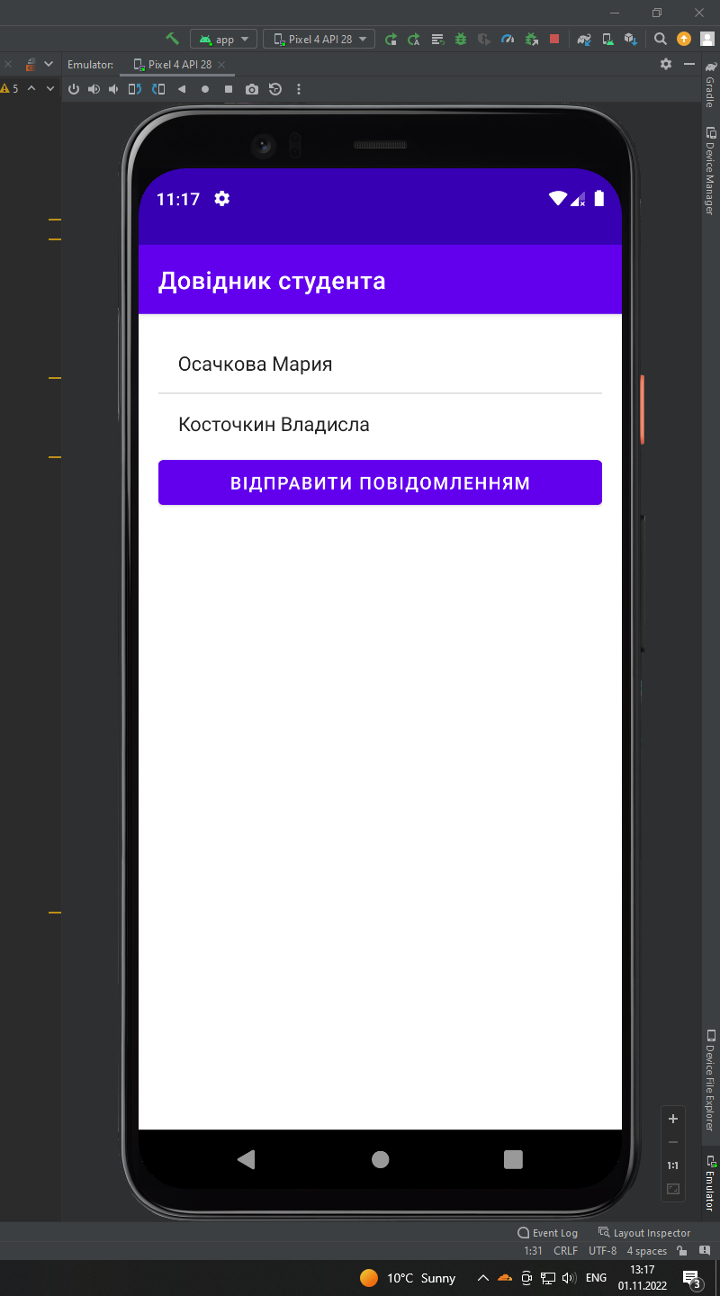

Рисунок 2.5 – Активність списку студентів

**2. Кнопки та панелі інструментів. Провайдер передачі інформації**

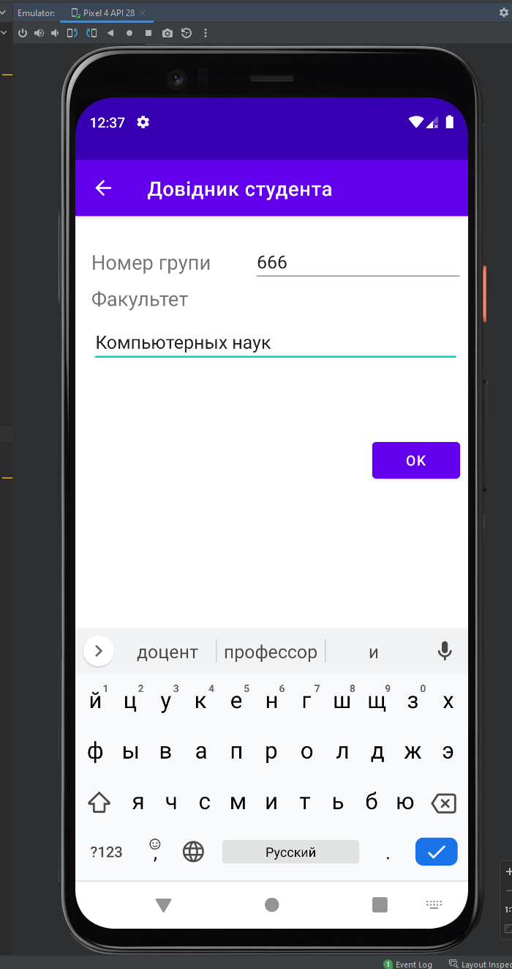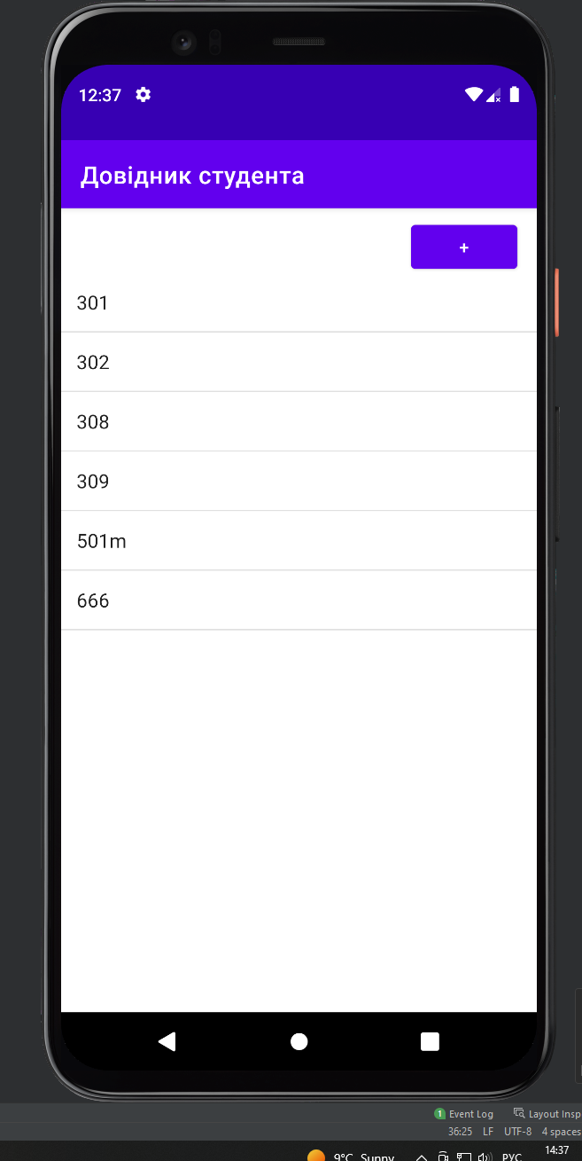

Рисунок 2.6 – Додавання нової групи

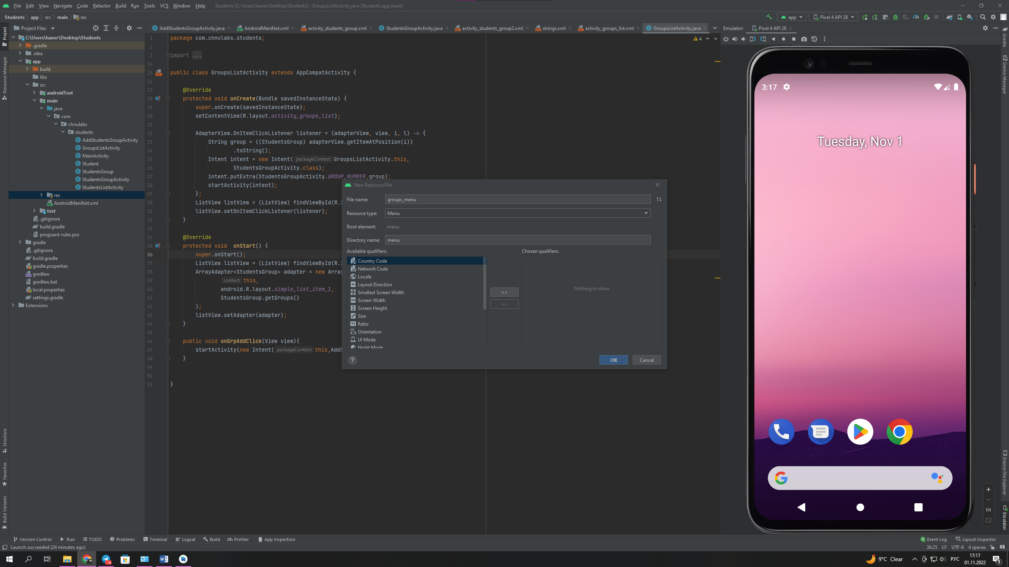

Рисунок 2.7 – Меню для активності списку студентських груп

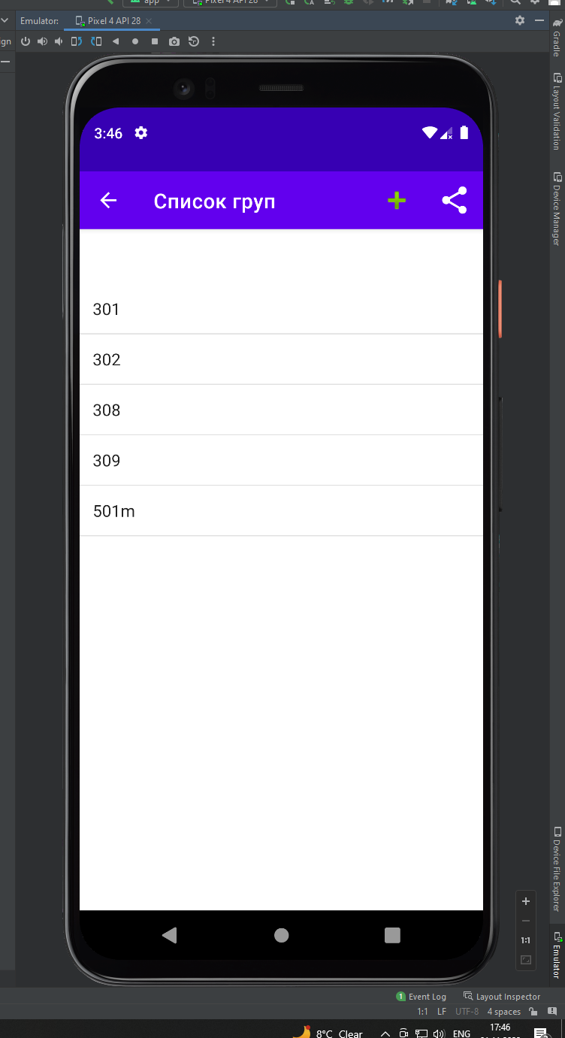 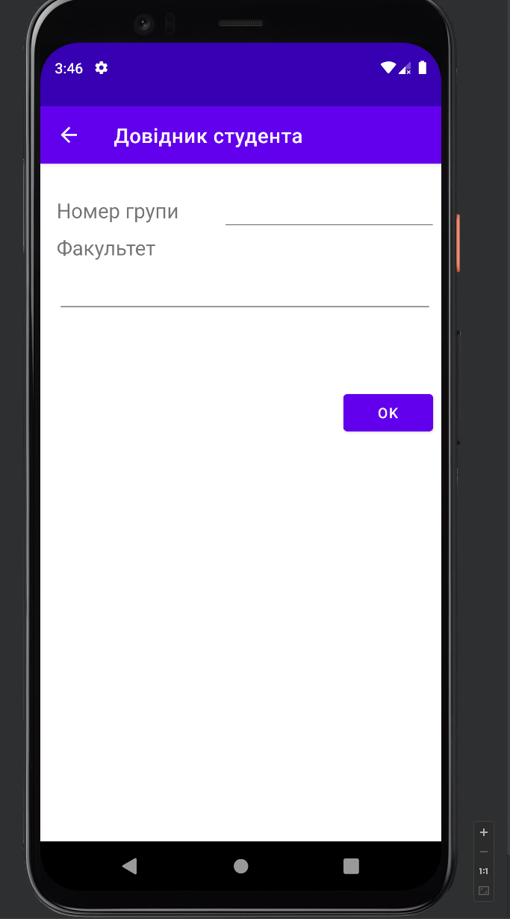 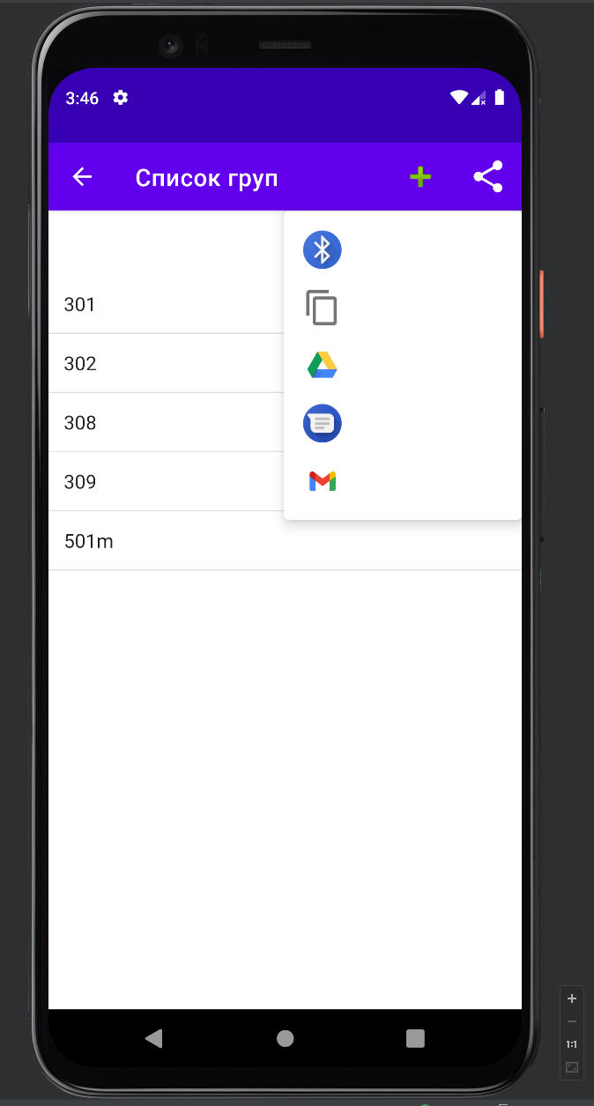

Рисунок 2.8 – Перевірка відправки списку студентських груп